**Дата: 01.06.2022 Образотворче мистецтво Клас: 1-В**

**Вчитель: Таран Н.В.**

**Тема** . **Зустрічаємо літо! Створюємо аплікацію «Сонце – господар неба». Виготовлення виробів за допомогою раніше опанованих технік. Підсумок за рік.**

**Мета.** Ознайомити учнів з поняттям «композиційний центр», правилами виділення головного в композиції (розмір, колір);

Формувати естетичні почуття, смак, розвивати вміння визначати головне в композиції, фантазію та уяву;

Виховувати охайність під час роботи.

Опорний конспект уроку

І. МОТИВАЦІЯ НАВЧАЛЬНОЇ ДІЯЛЬНОСТІ

***Робота над загадками.***

* Для того щоб зрозуміти, що ми зображатимемо сьогодні, відгадайте загадки.

1. За горами, за лісами золотий кружок встає. (Сонце)
2. Удень сяє, вночі зникає. (Сонце)
3. Його не сіють, а воно щодня сходить. (Сонце)

ІІ.ПОВІДОМЛЕННЯ ТЕМИ УРОКУ

- Мабуть ви вже зрозуміли, що сьогодні мова піде про сонце.

Отже, ми сьогодні будемо виконувати аплікацію сонечка.

ІІІ. РОБОТА НАД ТЕМОЮ УРОКУ.

***1.Ознайомлення з інформацією.***

- Як ви вважаєте, чому саме сонце так цікавить звичайних людей, художників та майстрів декоративно-прикладного мистецтва?

Сонце у сиву давнину мало багато імен — Солунь, Сурож, Ярунь, Ярбог, Купайло, Хоре, його вважали святим. Сонце — головне джерело світла й тепла, від нього залежить усе в природі, а отже, й сама людина.

Давні люди вважали сонце символом знання, справедливості, милосердя, переможцем неправди й усілякого зла.

В українських селах мами навчали дітей, виряджаючи їх із худобою на луки: «Не кривися з праведного сонечка, не кидай на сонце грудками, бо Бог хліба не дасть».

Чи не найдавнішим є уявлення про сонце, яке живе у морі. Схоже на яєчний жовток, оточене водою, воно прокидається, рухається небом, а на ніч знову ховається на морському дні.

***2.Відпочинок під пісеньку про сонячний промінчик***

Для того, щоб у нас робота була яскрава, давайте послухаємо пісеньку «Сонячний промінчик», відпочинемо, порухаємося.

[**https://www.youtube.com/watch?v=TK1TwHvuZ6E**](https://www.youtube.com/watch?v=TK1TwHvuZ6E)

- Яким ви побачили сонечко у нашому музичному ролику?

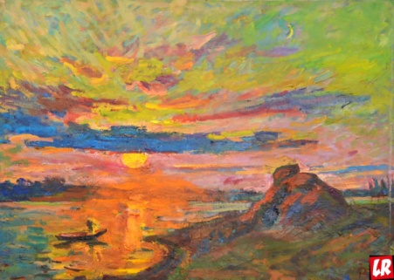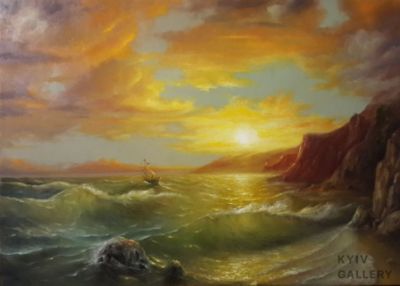***3.Демонстрація зразків та робіт художників із зображенням сонечка.***

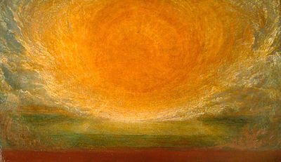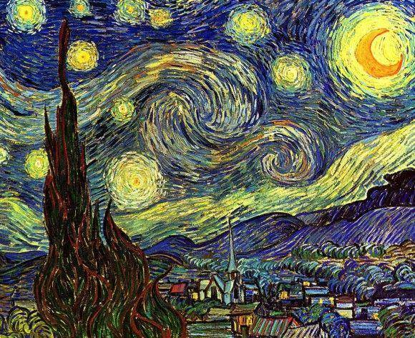

***4. Повторення теоретичного матеріалу.***

- Давайте і ми сьогодні виконаємо аплікацію сонечка, зробивши його яскравим, теплим, усміхненим.Але спочатку пригадаймо, як художники зазвичай зображують головних героїв своїх робіт.

***-*** Правильно, їх виділяють за допомогою розміру та кольору.У справжніх художників є таке поняття — композиція. Ви вже чули це слово на попередніх урока.

- Пригадаймо, що означає слово композиція.

**Композиція** — це побудова художнього твору, співвідношення окремих частин і елементів, що відповідають творчим задумам, змісту, характеру і призначенню. Говорячи про свої роботи, художники називають їх композиціями. Ви ще багато разів чутимете це слово, адже існують ще музичні й літературні композиції.

Отже, також увагу до головних героїв у роботах образотворчого мистецтва привертають завдяки місцю розташування цих героїв щодо всієї композиції зображення.

*5****. Інструктаж виконання роботи.***

* Сьогодні ви створюватимете композицію під назвою «Сонце — господар неба». Хто буде головною дійовою особою вашої композиції?
* Правильно, сонце. Тому воно має бути великим за розміром.
* Якого кольору сонце?
* Так, воно може бути жовтим, оранжевим та навіть червоним.

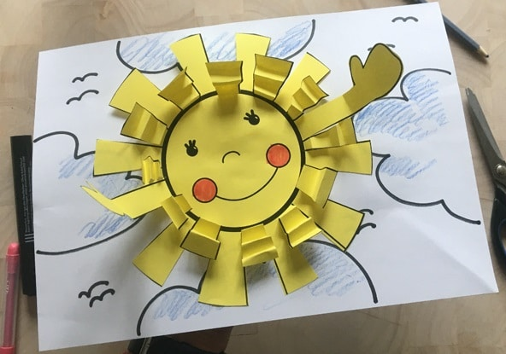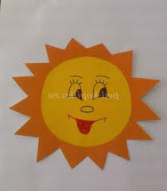***6. Розгляд зразків.***

***7.Інструктаж з безпеки життєдіяльності під час роботи з ножицями та клеєм***

* Перед початком роботи пригадайте правила користування ножицями та клеєм.

ІУ. ФІЗКУЛЬТХВИЛИНКА

[**https://www.youtube.com/watch?v=jqy7Rm8n4Fk**](https://www.youtube.com/watch?v=jqy7Rm8n4Fk)

У. САМОСТІЙНА ПРАКТИЧНА ДІЯЛЬНІСТЬ УЧНІВ

Створення композиції «Сонце — господар неба» з урахуванням правил виділення головного в композиції (розмір, колір) в техніці аплікації

VІ. ПІДСУМОК УРОКУ. СТВОРЕННЯ ВИСТАВКИ РОБІТ

***Фотографуй свою роботу***

***та надсилай фото на Вайбер , Human або ел. пошту*** [*victortaran@i.ua*](mailto:victortaran@i.ua)